**LAPORAN AKHIR**

**PRAKTIKUM**

**IMPLEMENTASI DAN PENGUJIAN SISTEM INFORMASI**

**MODUL 1**

**HTML Tujuan**

**DISUSUN OLEH :**

Muhammad Ilyassa Darmawan

2350231046



**PROGRAM STUDI SISTEM INFORMASI**

**FAKULTAS SAINS DAN INFORMATIKA**

**UNIVERSITAS JENDERAL ACHMAD YANI**

**TAHUN 2025**

**BAB I**

**HASIL PRAKTIKUM**

1. **(Isi Judul)**
   * **Source Code \***
   * **Scrennshot**

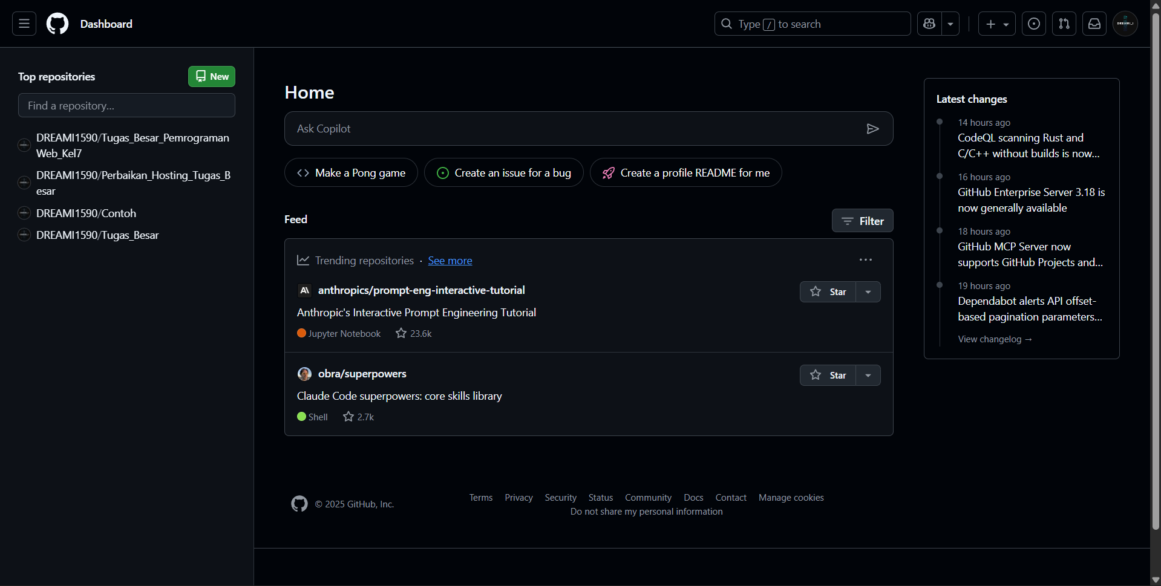

* + **Analisis**

1. **(Isi Judul)**
   * **Source Code \***
   * **Scrennshot**

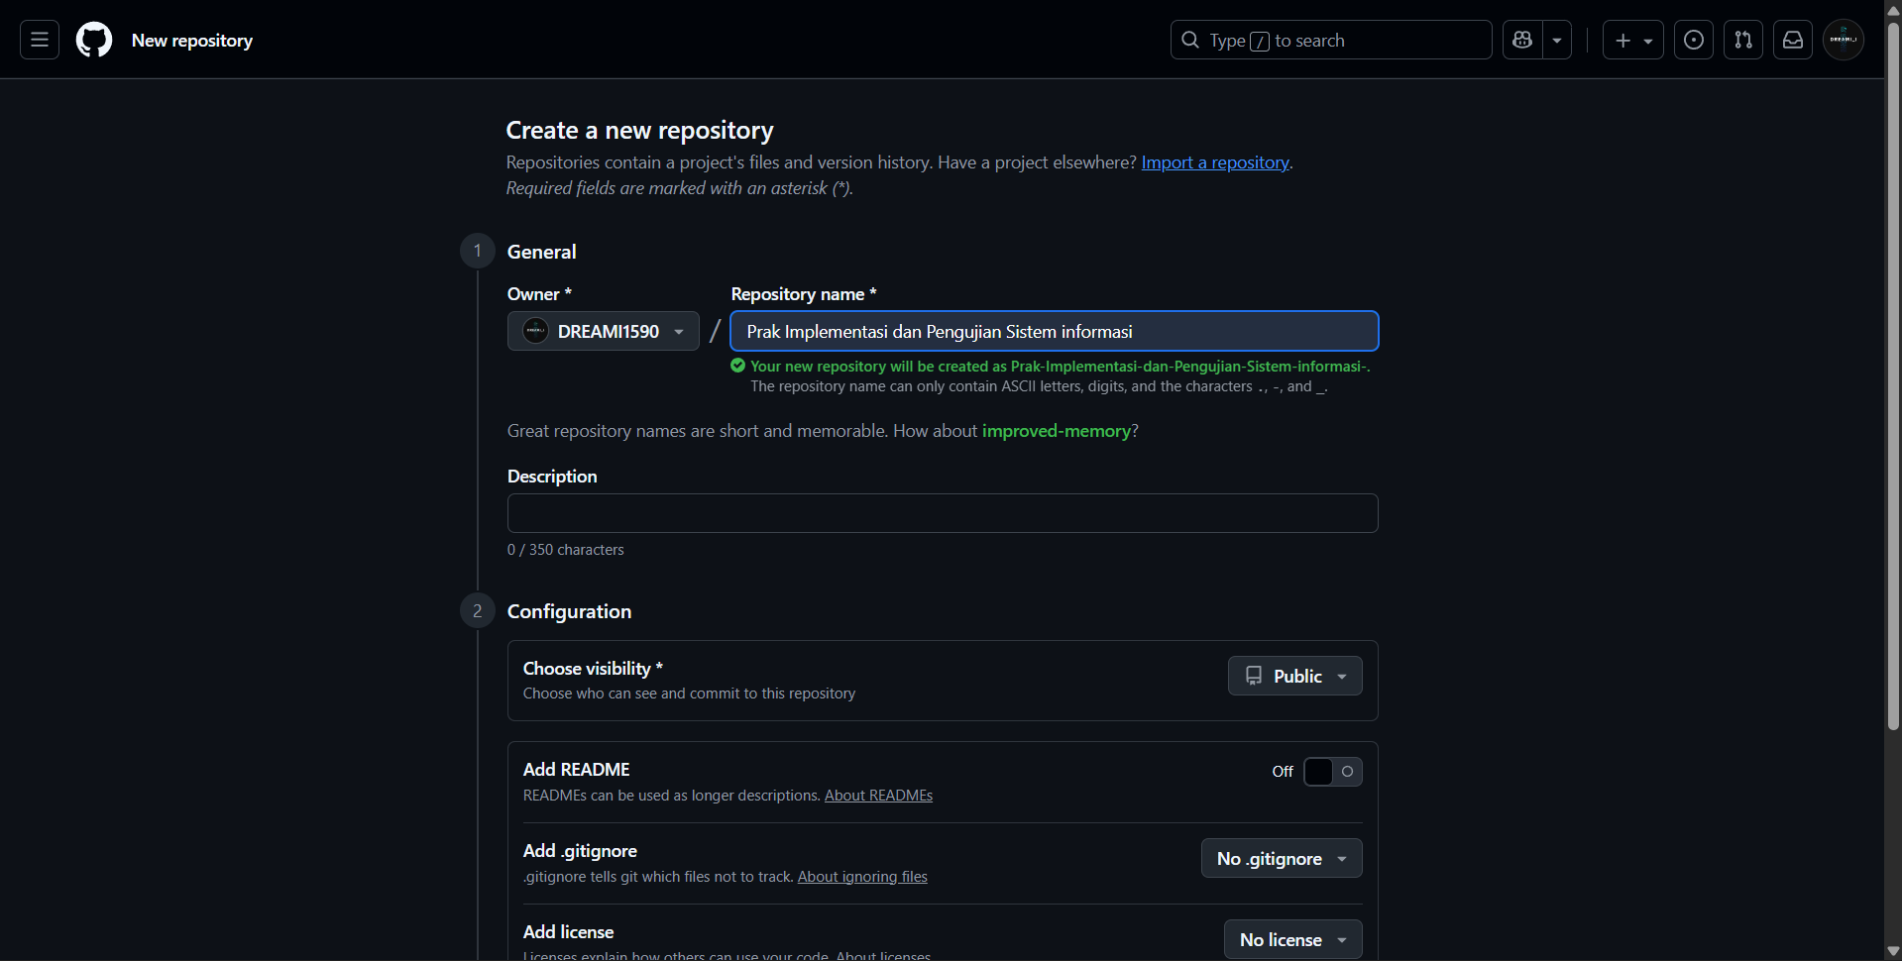

* + **Analisis**

1. **(Isi Judul)**
   * **Source Code \***
   * **Scrennshot**

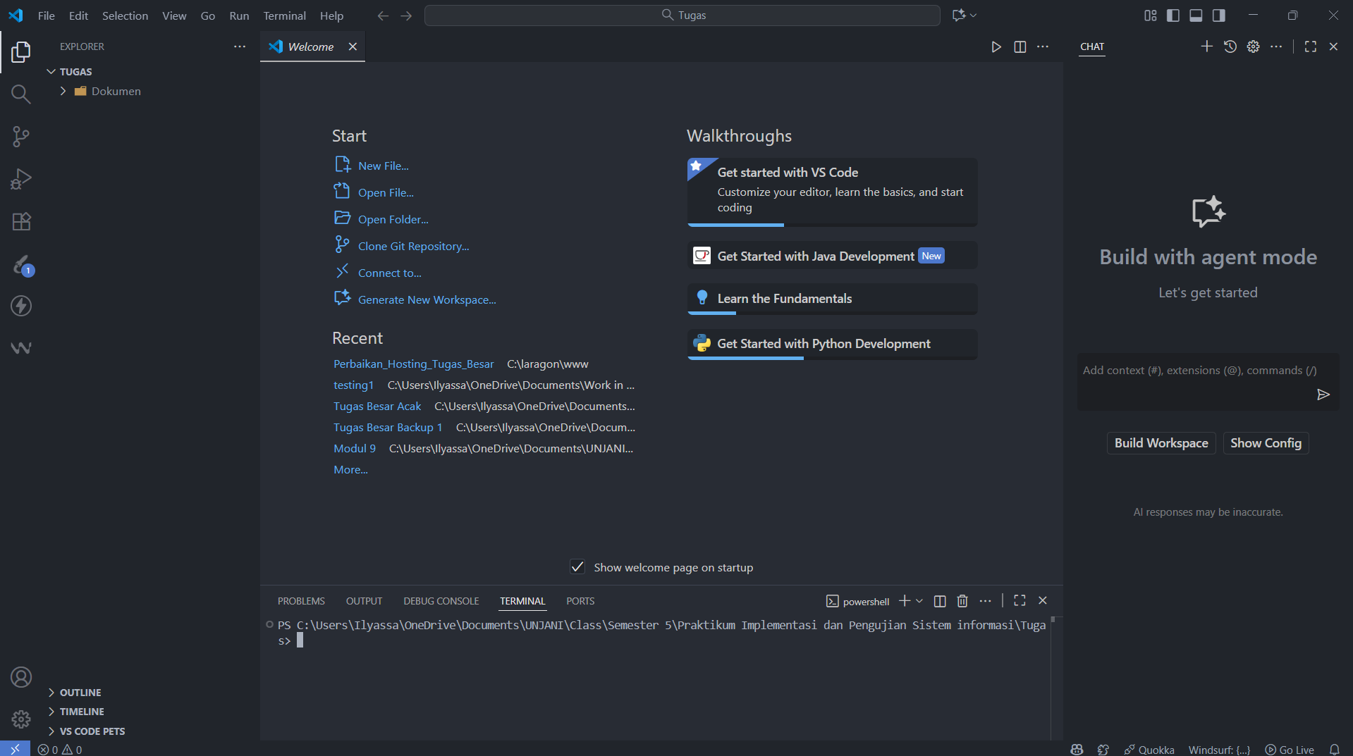

* + **Analisis**

1. **(Isi Judul)**
   * **Source Code \***
   * **Scrennshot**

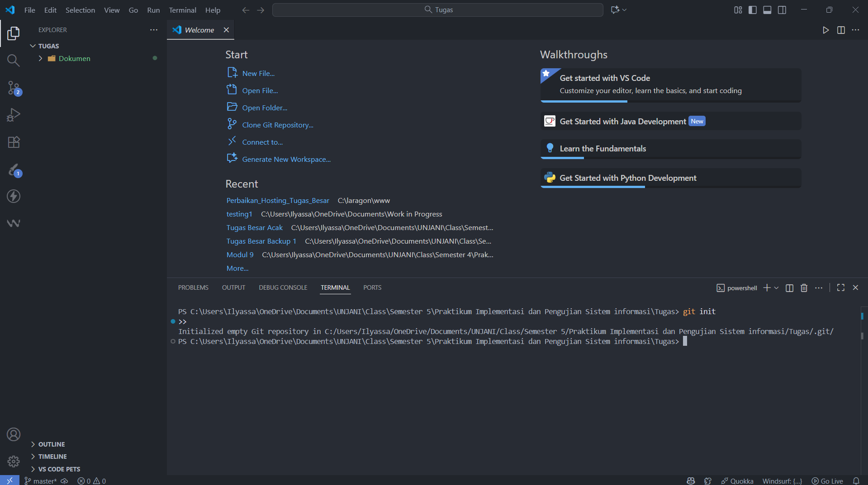

* + **Analisis**

1. **(Isi Judul)**
   * **Source Code \***
   * **Scrennshot**
   * **Analisis**
2. **(Isi Judul)**
   * **Source Code \***
   * **Scrennshot**
   * **Analisis**
3. **(Isi Judul)**
   * **Source Code \***
   * **Scrennshot**
   * **Analisis**

**BAB II**

**TUGAS PRAKTIKUM**

Diisi apabila ada dalam praktikum tersebut terdapat tugas, apabila tidak ada dapat dilewat.

1. Isi Judul ………….

* + - Source Code

-

* + - Screenshot

-

* + - Analisis

-

**BAB III**

**KESIMPULAN**